2021
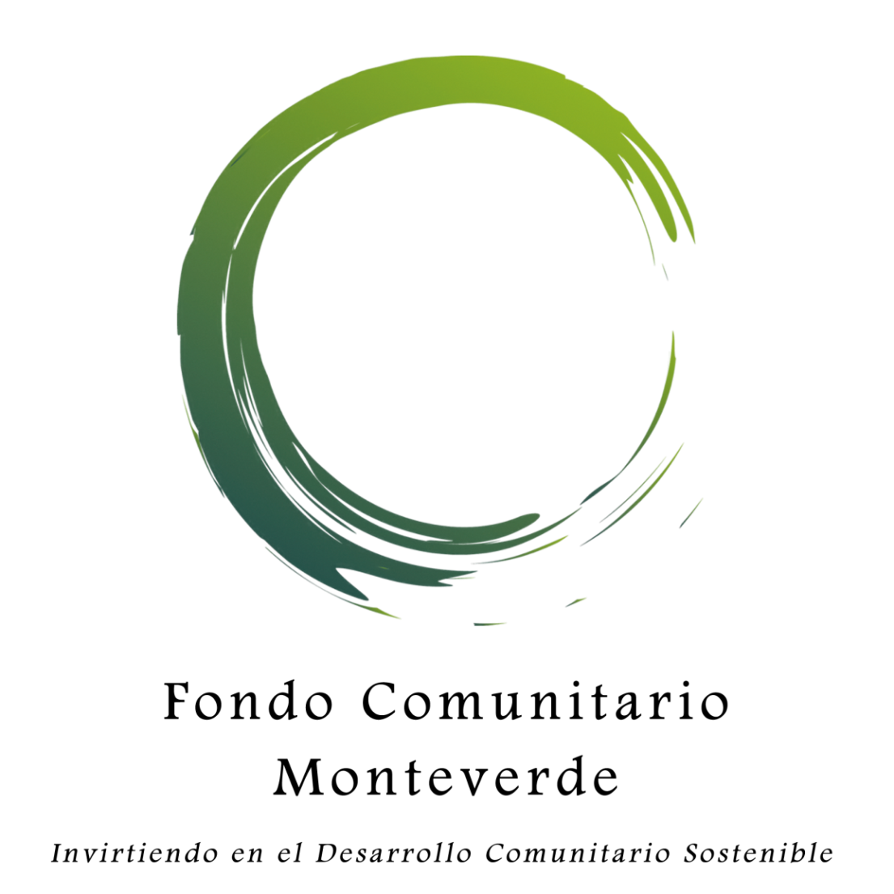

[Manual de Políticas
Fondo para UNA ECONOMíA INTELIGENTE]

Fondo Comunitario Monteverde

Somos una asociación filantrópica que une diversos recursos, actores y estrategias para impulsar iniciativas de sostenibilidad en la región de Monteverde y sus comunidades aledañas.

Fondo para la Economía Inteligente

Introducción. Nuestro concepto de la economía regional está conformado por tres elementos: los individuos, las empresas y el entorno donde operan. Tradicionalmente, se valora por la capacidad de la fuerza laboral, las oportunidades existentes de empleo, la competitividad y eficiencia de las empresas, así como la producción bruta de la zona.

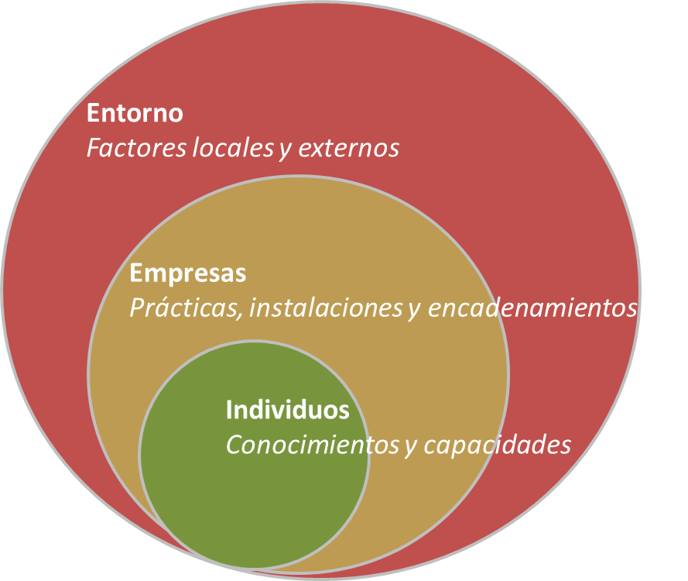

Nuestro concepto de una economía inteligente es la suma de las acciones por líderes comunitarios, sectoriales y gubernamentales quienes influyen la dirección de la economía de manera proactiva, deliberada y concertada. En este concepto, se reconoce la relación integral entre los tres elementos de una economía regional y se toman en cuenta las necesidades evolutivas de ellos en diferentes momentos, dependiendo su propio crecimiento y las condiciones cambiantes a través de tiempo. Por último, se contemplan las necesidades de futuras generaciones y los impactos (negativos o positivos) de las actividades productivas en la sociedad y en el medio ambiente.

Retos. Actualmente, la región de Monteverde cuenta con una economía mixta basada principalmente en el turismo (e.g., eco-turismo, agro-ecológico, rural comunitario y de aventura) y la agricultura (e.g., café, productos lácteos, hortalizas y animales de engorde). Aunque históricamente estas industrias han provisto muchas oportunidades de empleo, y han traído mucha prosperidad a la zona, enfrentan un futuro menos cierto por factores como:
- Mayor competencia de otros destinos turísticos;
- La globalización de la industria lechera y las incertidumbres sobre la Fábrica de Quesos como el futuro núcleo de la producción local;
- La homogenización progresiva de la economía en general y de los productos específicos;
- Las amenazas presentadas por el cambio climático;
- La degradación de los recursos naturales y la disminución de los servicios ambientales;
- La pérdida del cooperativismo entre productores y empresarios alrededor de iniciativas colaborativas o marcas compartidas;
- La escasez de nuevas oportunidades laborales y de crecimiento profesional para jóvenes entre los 17 y los 25 años;
- El aumento en los costos de producción, especialmente ocasionados por los insumos basados en el petróleo;
- El inacceso de capitales para emprendimientos nuevos y participantes del “sector informal”;
- La falta de una visión común definida por cada sector y la articulación de acciones afines; y
- La ausencia de mecanismos legales para el ordenamiento territorial.

Oportunidades y Debilidades. A nivel nacional existen muchas instituciones públicas diseñadas para apoyar el sector productivo. Entre ellos son: MEIC, MTSS, MAG, ICT, CNP, INA, Concejos Municipales, Bancos y Universidades. También, existen organizaciones especializadas a nivel regional que pueden desarrollar proyectos como Cámaras, Asociaciones de Productores, Asociaciones de Desarrollo Integral y ONGs privadas. Estas instituciones presentan oportunidades importantes para el desarrollo tradicional de individuos, empresas y el entorno del mercado/destino.

Sin embargo, a veces hacen falta los recursos financieros ágiles que pueden servir como una semilla para catalizar proyectos de base local.

Propósito. Por lo anterior, proponemos el Fondo para la Economía Inteligente (FEI) como una herramienta complementaria para fomentar una economía inteligente conforme con la visión local. Así, podemos llenar este vacío y generar oportunidades de apalancar recursos adicionales de otras fuentes.

La meta de este programa es financiar proyectos que logran:
- Fortalecer la base de conocimientos y de planificación participativa que informan la toma de decisiones y permitan la concertación de acciones estratégicas entre organizaciones que promueven una economía inteligente;
- Disminuir la huella ecológica y social de actividades productivas mediante prácticas sostenibles, sea por medio de la materia prima utilizada, sus procesos de elaboración de los productos/servicios, sus normas operacionales o la de distribución de sus productos finales;
- Fomentar la cooperación y los encadenamientos entre empresas, gremios y sub-regiones que aumentan o mejoran la producción de servicios y productos locales; y
- Aumentar la capacidad de emprendimientos nuevos y de actores en el “sector informal” a participar en la economía regional de manera justa, digna, legal y sustentable; y
- Agregar valor a los productos o servicios generados por un gremio específico en nuestra región mientras se generan beneficios sociales y ambientales a nivel local.

LINEAMIENTOS

Los proyectos que el FCM apoyará deben contribuir a una de las siguientes metas, demostrando su impacto mediante al menos uno de los indicadores definidos.
Metas | INDICADORES
- Fortalecer la base de conocimientos y de planificación participativa que informan la toma de decisiones y permitan la concertación de acciones estratégicas entre organizaciones que influyen la economía inteligente | - # de Estudios realizados  - # de Instrumentos de planificación elaborados  - # de Propuestas colaborativas (o “macro”) presentadas
- Disminuir la huella ecológica y social de actividades productivas mediante prácticas sostenibles, sea por medio de la materia prima utilizada, sus procesos de elaboración de los productos/servicios, sus normas operacionales o en la de distribución de los productos finales | - # de Actividades productivas implementando nuevas prácticas  - # de Actividades productivas con una certificación nueva  - # de empleados capacitados  - # de empleados aplicando conocimientos adquiridos  - # de personas o comunidades “vecinas” impactadas positivamente  - *Ver indicadores complementarios en área ambiental o social
- Fomentar la cooperación y los encadenamientos entre empresas, gremios y sub-regiones que aumentan o mejoran la producción de servicios y productos locales | - # de actividades cooperativas o enlaces nuevos generados  - # de actividades productivas secundarias generadas
- Aumentar la capacidad de emprendimientos y de actores en el “sector informal” a participar en la economía regional de manera justa, digna, legal y permanente | - # de personas capacitadas  - # de personas aplicando conocimientos adquiridos  - # de oportunidades o espacios creados para que emprendimientos y actores del “sector informal” pueden participar en la economía local/regional  - # de emprendimientos que adquirieron certificaciones o permisos nuevos
- Agregar valor a los productos o servicios generados por un gremio específico en nuestra región mientras se generan beneficios sociales y ambientales a nivel local; | - # de empresas u organizaciones beneficiadas  - *Ver indicadores complementarios del ámbito social y ambiental  - *O, se puede demonstrar de manera cualitativa cómo la comunidad, el destino o la región será beneficiada

Tipos de financiamiento. Son fondos no reembolsables.

Montos y Frecuencia. El monto máximo a financiar para cada proyecto será definido cada año acuerdo con el presupuesto disponible. Los montos asignados a los proyectos serán en dólares estadounidenses. En el caso que el donatario prefiere ejecutar el presupuesto en colones, se usará como referencia el tipo de cambio de la fecha en la que se desembolsan los fondos. No proyecto puede recibir más de tres (3) donaciones en un periodo de cinco (5) años) y no puede recibir más de una donación al mismo tiempo.

Usos Permisibles. Los recursos del FCM pueden ser destinados a la adquisición de equipos, maquinaria, capacitaciones, asesoramiento, infraestructura, estudios técnicos, materiales, actividades, transporte, alimentación, hospedaje y honorarios siempre cuando no representen el fin meta del proyecto.

Contrapartes. El FCM podrá financiar hasta el 50% del costo total del proyecto, debiendo aportar la entidad solicitante, los beneficiarios y/u otras instituciones el 50% restante. El aporte de la contraparte local podrá ser en dinero efectivo o en bienes o servicios valorizados a precios de mercado.

Ámbito de Intervención. Los proyectos que el FCM financiará mediante este fondo deben de estar ubicados en las comunidades de Cabeceras, Cañitas, Cebadilla, Cerro Plano, La Cruz, La Lindora, Los Llanos, Los Olivos, Monteverde, San Luis y Santa Elena.

Duración de Proyectos. El FCM financiará proyectos por un tiempo máximo de 18 meses que se puede extender por razones justificadas.

Selección de Proyectos. Los proyectos serán seleccionados mediante un proceso competitivo organizado por el personal del FCM y un Comité Evaluador. El Comité Evaluador será integrado por cinco (5) personas – 2 representantes del FCM, 1 representante de Life Monteverde, 1 representante del sector académico y 1 representante del sector público– y tendrá a su cargo la responsabilidad de: i) determinar la elegibilidad general de propuestas; ii) evaluar las fortalezas y debilidades de la propuesta, el presupuesto y la entidad solicitante; y iii) presentar los resultados de su evaluación a la Junta Directiva del FCM, incluyendo una lista de proyectos en orden de puntaje.

Desembolsos. Los fondos serán desembolsados en partes según la negociación previa entre el FCM y el donatario. El donatario deberá haber presentado un informe de avance y un informe financiero para recibir desembolsos faltantes. Una vez presentado los informes de avance, el Comité de Seguimiento analizará el logro de los objetivos y el alcance de los mismos.

Características de Proyectos Esperados. El FCM financia proyectos de varios tipos, incluyendo proyectos de planificación participativa, investigación aplicada, pilotos y experimentos, desarrollo organizacional, capacitación, demostración de una nueva tecnología o ampliación de una tecnología comprobada, entre otros. Sin embargo, todos los proyectos deben:
- Atender directamente a una problemática local claramente identificada;
- Demonstrar factibilidad;
- Fomentar la participación directa de los beneficiarios durante el desarrollo, ejecución y evaluación del proyecto;
- Mostrar el impacto de las acciones realizadas y presupuesto ejecutado;
- Tener la potencial de ser sostenidos en tiempo o ser replicados en el futuro; y
- Incluir un elemento de gestión de conocimiento y divulgación pública en el plan de trabajo.
Se les dará preferencia a proyectos que:
- Propone soluciones innovadoras a la problemática identificada;
- Cuenten con alianzas con organizaciones sin fines de lucro, instituciones académicas o instituciones gubernamentales;
- Incluyen procesos de fortalecimiento tanto para los ejecutores como para los beneficiarios; y
- Están orientados a beneficiar sectores de la población tradicionalmente marginados.
Proyectos de mediano y largo plazo pueden ser presentados en etapas. Sin embargo, se debe especificar desde el principio un plan de acciones para el proceso completo y su impacto anticipado.

Restricciones. NO pueden recibir donaciones:
- las propuestas presentadas o dirigidas por entidades gubernamentales;
- las propuestas presentadas individualmente por personas físicas o jurídicas con fines de lucro (deben ser grupos de 5 personas/emprendimientos o más quienes no tiene relación sanguina, civil o empresarial);
- las propuestas presentadas por grupos que no contribuyen recursos financieros ni en especie a las actividades propuestas;
- las propuestas relacionadas con partidos políticos o movimientos partidistas;
- las actividades puramente religiosas o sectarias;
- la investigación pura;
- los proyectos de asistencia social de cualquier tipo;
- los proyectos que corresponden directamente al gobierno local o nacional;
- las solicitudes de donaciones superiores a los US$4.500; o
- los proyectos cuyos objetivos no estimulan una capacidad compartida de autoayuda.

Disposiciones Complementarias.
- Los solicitantes deberán presentar la Propuesta de Proyecto debidamente lleno.
- El personal del FCM podrá realizar una visita a los lugares de ejecución del proyecto o solicitar mayor información de la entidad solicitante.
- Se reserva el derecho de negociar con los ganadores del concurso un monto menor al solicitado y/o la reasignación de las partidas presupuestarias.
- La periodicidad de desembolso de los fondos será establecida en el convenio respectivo.
- En casos donde los donatarios no cuenta con personería jurídica, se puede depositar los fondos en una cuenta abierta exclusivamente para los fines del proyecto. La cuenta debe ser en nombre de 2 representantes del proyecto quienes no tienen relación familiar (sanguínea o civil).
- En caso de que no se logren adjudicar todos los recursos del FCM en la primera convocatoria, el FCM podrá lanzar una nueva invitación, o los fondos podrán ser acumulados para una próxima convocatoria.
- Para la firma del convenio respectivo, la entidad ganadora deberá presentar los siguientes documentos:
  - Versión final del proyecto, que incluya las recomendaciones realizadas por el Comité Evaluador. Dichas recomendaciones deberán ser incorporadas en el mismo documento del proyecto (es decir, se presentará la versión final corregida); la demás información y documentación solicitada se adjuntará como anexos.
  - La entidad ganadora, deberán presentar toda la documentación indicada en el numeral anterior, en el plazo de 30 días calendario, contados a partir de la fecha en que el FCM le notifica su condición de ganadora, adjuntándole las observaciones y recomendaciones respectivas. En caso contrario, la entidad podría perder el derecho al financiamiento de su propuesta.
- Los lineamientos de este programa y los fondos disponibles por otorgar son sujetos a modificaciones cada año.

